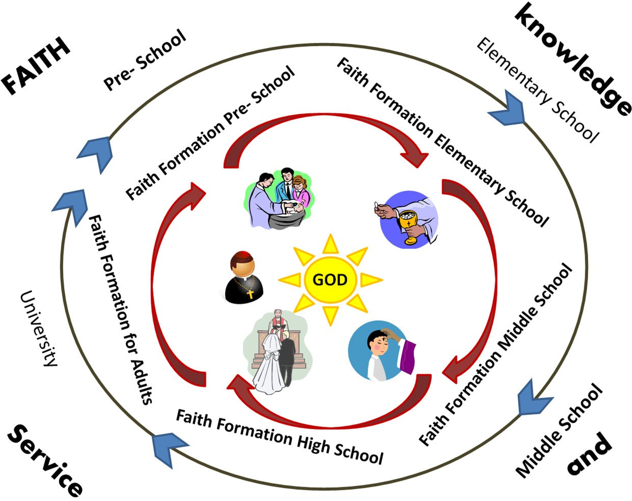

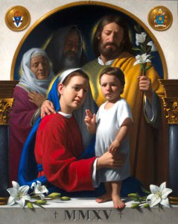**Manual**

**de Formación en la fe 2025-2026**

**Blessed Trinity Catholic Church**

Louis Murgia

(407) 277-1702 ext. 103

[lmurgia@btccorl.org](mailto:lmurgia@btccorl.org) Brandie Akos [bakos@btccorl.org](mailto:bakos@btccorl.org) (407)277-1702 ext. 102

Yliana Soto

(407) 277-1702 ext. 106

[ysoto@btccorl.org](mailto:ysoto@btccorl.org)

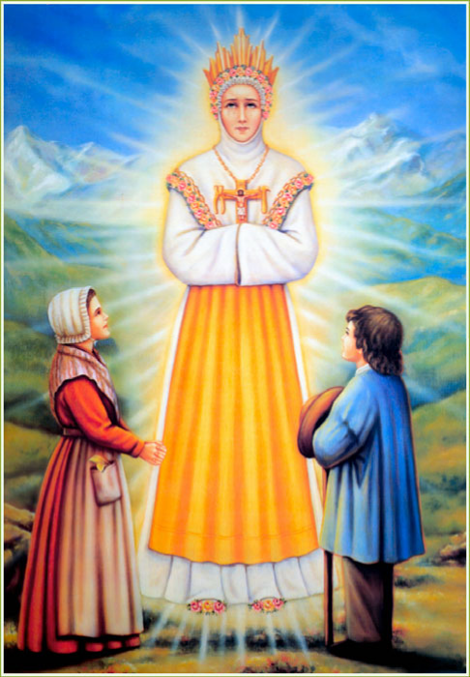

### Memorare to Our Lady of La Salette

Remember, Our Lady of La Salette, true Mother of Sorrows, the tears you shed for us on Calvary. Remember also the care you have taken to keep us faithful to Christ, your Son. Having done so much for your children, you will not now abandon us.

***Nuestra misión***

El programa de Formación en la Fe Familiar en la Parroquia de Blessed Trinity se dedica a proporcionar a adultos, jóvenes y niños el conocimiento, las experiencias y las habilidades necesarias para convertirse en discípulos fieles y fructíferos de Jesús.

De acuerdo con su edad, asumirán la responsabilidad como miembros vitales de la parroquia y podrán participar en la misión de la Iglesia de proclamar, celebrar y servir.

Comforted by this consoling thought, we come to you pleading, despite our infidelities and ingratitude.

Virgin of Reconciliation, do not reject our prayers, but intercede for us, obtain for us the grace to love Jesus above all else. May we console you by a holy life and so come to share the eternal life Christ gained for us by his cross. Amen.

Our Lady of La Salette, Reconciler of Sinners, pray without ceas- ing for us who have recourse to you. Amen.

### Oracion a Nuestra Senora de La Salette

Acuerdate, Nuestra Senora de La Salette de las lagrimas que has derramado por nostros en el calvario. Acuerdate tambien del cuidado que tienes siempre por tu pueblo, para que en nombre de Cristo, se deje reconciliar con Dios. Y mira si después de tanto haber hecho por tus hijos podrias acaso abandonarlos.

Reconfortados por tu ternura, oh Madre, aqui nos tienes suplicán- dote a pesar de nuestras infidelidades e ingratitudes.

Confiamos plenamente en tí, oh Virgen Reconciliadora. Haz que nuestro Corazón vuelva hacia tu Hijo. Alcánzanos la gracia de amar a Jesus por encima de todo y de consolarte a ti con una vida de en- trega para la Gloria de Dios y el amor de nuestros hermanos. Amén.



¿Quiénes son los laicos de La Salette?

Una invitación para ti

Son laicos católicos inspirados por la Aparición de Nuestra Señora de Salette que quieren conectarse más estrechamente con nuestra Madre Llorosa y los principios de Espiritualidad contenidos en su mensaje en La Salette. Como Nuestra Señora pidió en su aparición misericordiosa, estas personas devotas oran todos los días, reflexionan sobre las Escrituras y su mensaje y dan a conocer su mensaje cada vez que surge la oportunidad. Los laicos de La Salette se encuentran en más de veinte países de todo el mundo y han establecido programas de formación permanente, viviendo y haciendo ministerio como comisioneros, conectados con los Misioneros de La Salette.

Los laicos de La Salette están abiertos a cualquier persona de 18 años de edad o más que desee crecer diariamente en su conocimiento y apreciación de la Aparición de La Salette y su mandato de dar a conocer su mensaje. Simplemente se requiere un breve tiempo de reflexión cada día y la voluntad de asistir a presentaciones locales sobre los temas de La Salette y el estilo de vida de los laicos de La Salette.

Para convertirse en miembro de los laicos de La Salette, se le pide a la persona que se comprometa con tres acciones:

1. **Reflexionar diariamente** utilizando un "Manual de Laicos de La Salette".
2. **Rezar diariamente** un Padre Nuestro y un Ave María.
3. **Aprender más sobre** los cuatro temas de la espiritualidad de La Salette.
4. **Participar en un ministerio** en su parroquia, lugar de trabajo y comunidad.

Louie Murgia en [lmurgia@btccorl.org.](mailto:lmurgia@btccorl.org)

# Admisiones / Inscripción

### Política de Inscripción



Las familias deben estar registradas en la parroquia para inscribir a sus hijos en la formación en la fe. Aquellos que inscriban a sus hijos por primera vez deben proporcionar una copia del certificado de bautismo de cada niño.

### Declaración de expectativas generales para los niños y las familias

Se espera que cada familia

participe activamente en el Programa de Formación en la Fe y las actividades de la de la Parroquia Blessed Trinity para modelar una

fe cristiana viva, consciente y activa, y reforzar los valores y actitudes para vivir esa fe. La familia y sus hijos también acuerdan actuar de acuerdo con estos valores y actitudes. El hecho de que un miembro de la familia no actúe de una manera verdaderamente cristiana o no coopere plenamente con la Parroquia de Blessed Trinity puede llevar a la eliminación o no inscripción del miembro de la familia que participa en el Programa de Formación en la Fe.

### Asuntos de custodia

Si los padres están divorciados o separados, se debe mantener archivada una copia del acuerdo de custodia relacionado con la Formación en la Fe del niño en la oficina de Formación en la Fe.



**Libros:** Cada estudiante recibe un libro de texto para el año. ***El catequista de su hijo enviará a casa las páginas del capítulo enseñadas ese día, todas las semanas.*** Tómese un tiempo para repasar la lección con su hijo. ***Si su hijo está ausente, usted es responsable de cubrir el material que fue ensenado en esa lección.*** Recuerden, ustedes son sus **principales maestros** de la Fe.



# Disciplina / Normas

Debido a que el tiempo de clase es limitado, cada catequista establecerá normas simples en el aula para maximizar el tiempo de instrucción y minimizar las distracciones. Si ocurren problemas de disciplina constantes con un estudiante, se contactará a los padres para discutir la situación y cómo resolverla.

Con el fin de proporcionar el mejor ambiente de aprendizaje para todos los estudiantes, les pedimos que *no traigan* teléfonos celulares, Ipods, juegos portátiles y otros juguetes al Programa de Formación en la Fe. Nuestro tiempo de clase es limitado y los catequistas no pueden permitirse distracciones innecesarias.

**Asistencia**

La asistencia regular a las clases es un factor importante para profundizar la comprensión de un niño de nuestro Dios trino a través del estudio de las Escrituras, la oración, la enseñanza de la Iglesia y la comunidad. Si una ausencia es inevitable, notifique al Sr. Louie por correo electrónico a [lmurgia@btccorl.org.](mailto:lmurgia@btccorl.org) Se le notificará al catequista de la clase de su hijo y se le dará el material de esa lección para que pueda ayudar a su hijo a revisarlo antes de la próxima clase.

### Estudiantes:

Se espera que todos los estudiantes compartan el aprendizaje de la fe participando en las actividades y discusiones del aula. Esperamos que los estudiantes se comporten de manera cristiana en todo momento, mostrando respeto y cooperando con los adultos y otros estudiantes.

### Catequistas y ayudantes:

Como modelos a seguir, los catequistas proveerán una atmósfera cristiana amorosa dentro del entorno de aprendizaje para que los niños puedan crecer en su fe. Prepararán y enseñarán el plan de estudios designado incorporando conocimientos multiculturales y de inteligencia múltiple en las distintas actividades.

# Llegada y salida

Para la seguridad y protección de su hijo, todos los estudiantes deben ser llevados y recogidos de su salón de clases asignado por un padre o persona específicamente autorizada por escrito por los padres. Los estudiantes deben ser recogidos con puntualidad.

**La Diócesis de Orlando ha adoptado el "Círculo de Gracia" para ayudar a los niños a establecer límites apropiados en todas las situaciones.**

**Los padres decidirán si permiten que su hijo reciba la formación del catequista en las instalaciones de Blessed Trinity (OPT IN) o enseñar a su hijo en casa (OPT OUT) Es obligatorio recibir el paquete y firmar el acuse de recibo. La opción de enseñar la lección en casa depende de cada padre o representante.**

# 

# Descripción general del programa

**La sección de cada grado incluye** pautas e instrucciones detalladas para los líderes con filosofía, metas y objetivos claramente establecidos. Incluye los folletos necesarios para las oraciones, lecciones y actividades, así como una lista extensa de vocabulario

**Kindergarten hasta el grado 2** ¿Qué es el Círculo de Gracia?

El semáforo: sentimientos, tacto y secretos,

Plan de seguridad

(El primer y segundo grado se basan en el material de jardín de infancia reforzando los conceptos importantes anteriores).

**Grado 3** ¿Qué es el Círculo de Gracia?

Límites y los límites de nuestro Plan de Acción del Círculo de Gracia

**Grado 4** Seguridad en Internet y nuestro Círculo de Gracia

**Grado 5** Comprender la influencia de los medios de comunicación en nuestro Círculo de Gracia

**Círculo de gracia de 6º grado**: Piezas del rompecabezas Relaciones seguras: Armando el rompecabezas Límites: Cada pieza tiene su borde

Seguridad PLAAN: Cuando algo no encaja

**Grado 7** Decir no a la falta de respeto: Honrar el círculo de gracia de todos

**Grado 8** Cómo ser moralmente responsable en la cultura actual

**Grado 9—Grado 12** "Una nube de testigos" María y José que dijeron Sí a Dios

Qué hacer cuando se rompe tu círculo, Acción PLAAN

al final de su sesión de clase. **A ningún estudiante se le permitirá salir del Centro Parroquial hasta que los padres o persona autorizada previamente lo venga a recoger. Los hermanos mayores no podrán firmar la salida de los hermanos menores. NO HABRÁ EXCEPCIONES.**

# Cancelación de clase debido a emergencias

A medida que miramos hacia el nuevo año, nos gustaría que todos conozcan nuestras pautas de cancelación de clases / reuniones. Las clases de educación religiosa generalmente se cancelarán durante cualquier emergencia climática, como un huracán, un tornado o condiciones climáticas severas. Nuestra principal preocupación es la seguridad de nuestros niños y familias.

# Seguridad y Salud

### Medicación

Los medicamentos nunca son dispensados por aquellos en el Programa de Formación en la Fe de la parroquia. Si los niños requieren medicamentos, los padres vienen a la clase para dispensarlo ellos mismos o para hacer otros arreglos. Los padres deben informar al Director de Formación en la Fe y al catequista de cualquier condición médica o necesidad especial de su hijo. Toda esa información se mantendrá confidencial.

**Política de Huellas Dactilares** de la Diócesis de Orlando ha ordenado que cualquier adulto o adulto joven (15 años o más) que trabaje con niños debe tomar sus huellas dactilares y verificar sus antecedentes. Por lo tanto, solo se permitirán personas con huellas dactilares en las áreas en las que se imparten las clases. ***Si desea ser monitor de pasillo o asistente de aula, comuníquese con Louie Murgia para obtener instrucciones específicas.***

## Comunicación

Los padres serán notificados sobre diversas actividades del programa a través de folletos, anuncios de boletines, mensajes de texto y correo electrónico. Debido al alto costo en franqueo y gastos de envío, la Oficina de Formación de la Fe utilizará ***direcciones de correo electrónico*** como principal medio de comunicación. También enviaremos mensajes de texto con recordatorios importantes. Es necesario que tengamos su número de celular y operador telefónico (ATT, Verizon, etc…) para poder enviarle un mensaje de texto en caso de emergencia. Los correos y las llamadas telefónicas se utilizarán solo ocasionalmente. Estamos aquí para servir a las necesidades de educación religiosa de nuestros niños, jóvenes y adultos. Si tiene alguna pregunta, comentario o sugerencia, no dude en compartirlos con el catequista de su hijo o comuníquese con: Louie Murgia, Brandie Akos o Yliana Soto (consulte la portada de este Manual para obtener más detalles).

## Expectativas

### Padres:

La fe y la espiritualidad se nutren y crecen dentro de la familia.

Los padres son los principales educadores de sus hijos. Por lo tanto, los padres juegan un papel vital en el desarrollo de la fe de sus hijos. Las familias catequizan por sus actitudes, valores y creencias. Aceptamos la responsabilidad de ayudarlo en esta tarea. Todos los estudiantes deben celebrar la Misa dominical con sus familias y nuestra comunidad eclesiástica. Le pedimos que se aseguren de que su hijo asista a clases con regularidad y que se interese en el trabajo de clase y la tarea de su hijo. Le pedimos que enseñe a su hijo a orar y lo ayude a desarrollar valores cristianos católicos. Juntos, podemos ayudar a su hijo a desarrollarse y madurar en su vida espiritual.

## Currículo

## Formación Preescolar (4 y 5 años)

"Semillas" de Pflaum. Enseñará a los niños pequeños sobre nuestra fe católica. La formación contribuye a familiarizar a los niños con los sacramentos católicos, los rituales litúrgicos, los símbolos y las estaciones. Igualmente, ayuda a formar la vida moral, las normas y los valores de los niños, les enseña a orar, y les proporciona las palabras y herramientas que necesitan para hablar acerca de Dios.

### Formación Elemental (Grados 1-5)

La serie Palabra de Vida es publicada por el Instituto Agustín. El directorio general de Catequesis (n.º 226) dice: "Los hijos perciben así y viven con alegría la cercanía de Dios y de Jesús manifestada por sus padres". Esto es: los padres son los principales educadores de sus hijos. Los maestros seguirán enseñando los domingos, pero los padres asumirán un papel más activo en el catecismo de sus hijos. Esperamos asociarnos con usted para cumplir su promesa bautismal de criar a su hijo en la fe de la Iglesia.

**Formación de la escuela intermedia (grados 6-8)**

EDGE es un grupo de jóvenes abierto a todos los estudiantes de 6º a 8º grado. Nos reunimos en el Centro Parroquial, de 6:30 p.m. a 8:00 p.m. los miércoles durante todo el año escolar de septiembre a mayo, así como en fechas seleccionadas durante todo el verano. ¡Alimentamos tu cuerpo y alma! Comida, fe y diversión, oradores invitados, actividades prácticas, canciones, oración, juegos, películas, reflexión personal y sesiones de preguntas y respuestas. Compartimos nuestras vidas y las historias de nuestra propia fe, dudas y triunfos.

**Formación de la escuela secundaria (grados 9-12)**

**¡Cualquier estudiante de secundaria que actualmente asista a los grados 9-12, católicos o no católicos,** está invitado a asistir a nuestro programa Life Teen! ¡Nos reunimos los domingos durante todo el año escolar calendario de septiembre a mayo, así como en fechas seleccionadas durante los meses de verano! ¡Asegúrate de seguirnos en Instagram y Facebook para las últimas actualizaciones!

6 7

6